**关于开展2022年学生心理健康普查的通知**

各学院：

为进一步做好我校2022年学生心理健康普查工作，根据《教育部普通高等学校学生心理健康教育专家指导委员会开展2022年“中国大学生心理健康测评系统”试点测评的通知》的要求，现开展我校学生心理健康普查工作，有关事项安排如下：

一、普查对象

**我校在籍全体学生**

二、普查形式

本次心理健康普查由各学院组织学生集体施测。

普查平台：高校学生心理健康管理动态分析与会商指导信息化平台

1. 普查时间

2022年10月30日-11月6日

1. 工作安排
2. **测评流程**

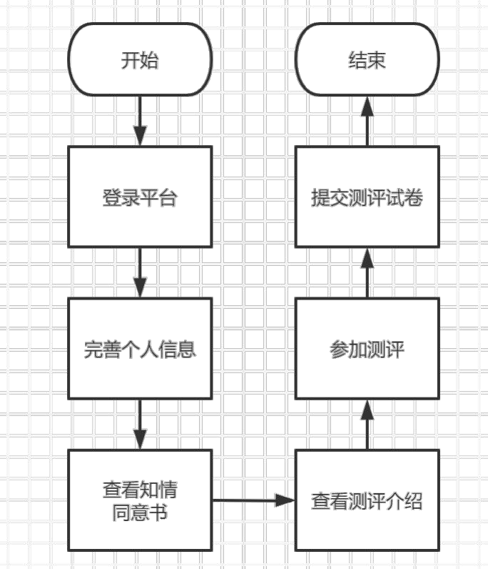

1. **操作说明**

**1.PC端**

（1）登录

在浏览器地址栏输入平台访问地址：<https://xinli.sizhengwang.cn> ，建议使用谷歌、火狐、Edge浏览器。如下图：

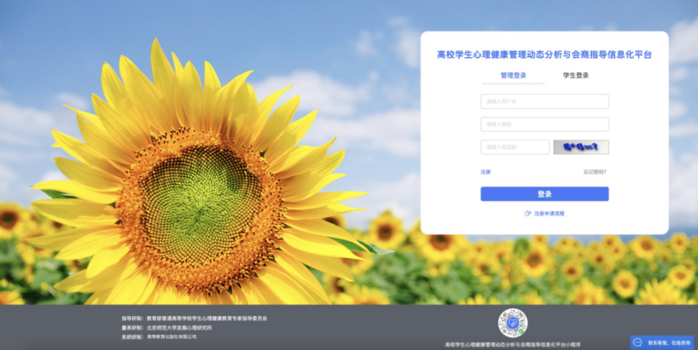

点击“学生登录”，选择“入学年份”、输入手机号  (需要和老师导入平台的学生手机号一致)，点击“发送验证码”，输入验证码后点击“登录”进入平台。

（2）测评

登录后可以看到【测评】模块。如下图：

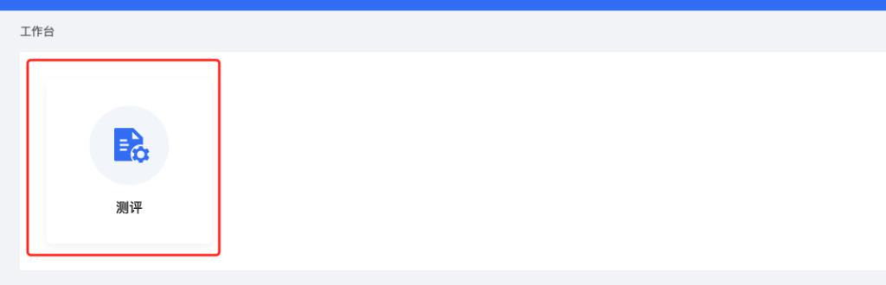

点击“测评”，首先完善个人信息，根据页面提示完善出生日期、民族、生源地、是否独生子女，确认无误点击“确认信息”。如下图：

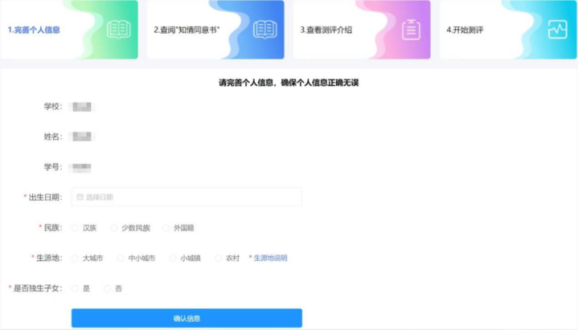

查阅“知情同意书”，阅读完毕后勾选“基于以上情况，我自愿参加并按照要求完成本次心理健康测试”，点击“确定”进入测评介绍页面。如下图：

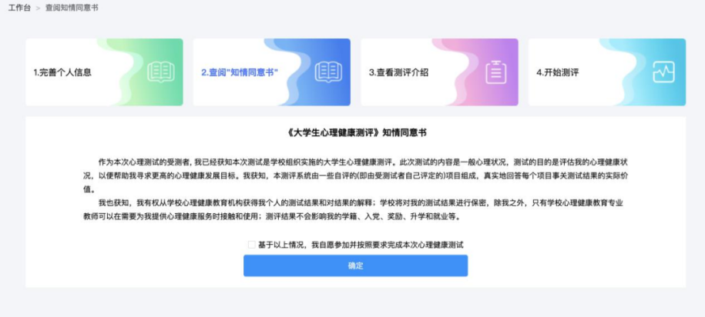

阅读测评介绍,了解参加测评的目的、形式以及要求。阅读完毕后点击“开始测评”进入答题页面。如下图：

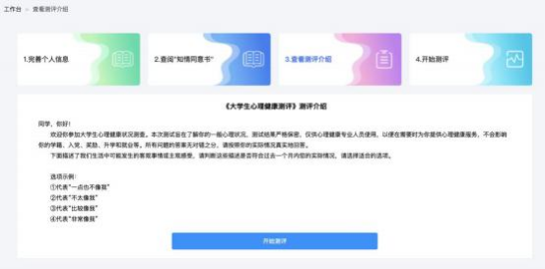

如学生中途退出，再次进入系统时，点击右上角姓名，选择“我的测评”可继续参与答题。如下图：

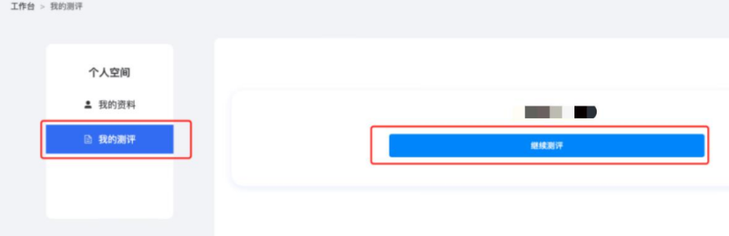

提交完成后将会看到提示，如下图：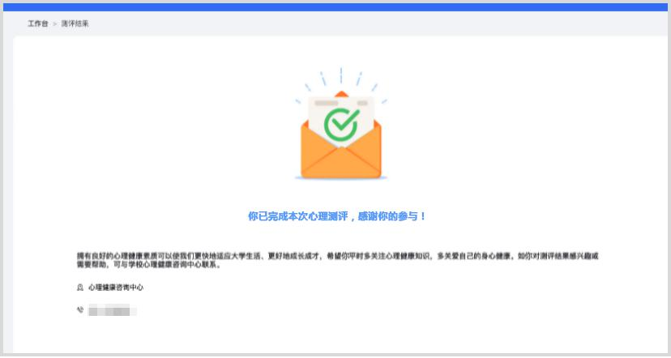

如果需要重新进行测评，则按照老师的要求登录平台进行二次测评。注意两次测评的时间间隔需大于 24 小时，否则将无法提交。

（3）个人资料

点击右上角姓名，选择“我的资料”可对个人信息进行修改。需要注意，如果已经提交了测评，则不能再进行修改。如下图：

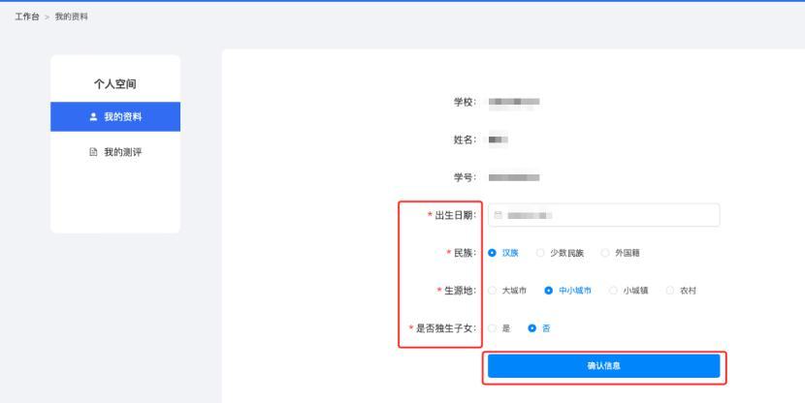

**2.小程序端**

（1）登录

打开微信，搜索小程序“学生心理测评平台”点击进入，如下图：

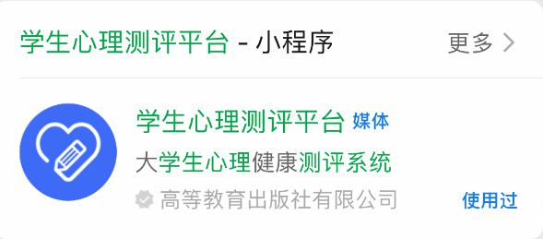

平台提供两种登录方式，一种是点击“微信登录”，授权微信登录平台(仅限当年新生测评使用) 。另一种是输入手机号，选择“入学年份”，点击“获取验证码”进行登录。两种方式均要求手机号和老师导入的手机号一致。

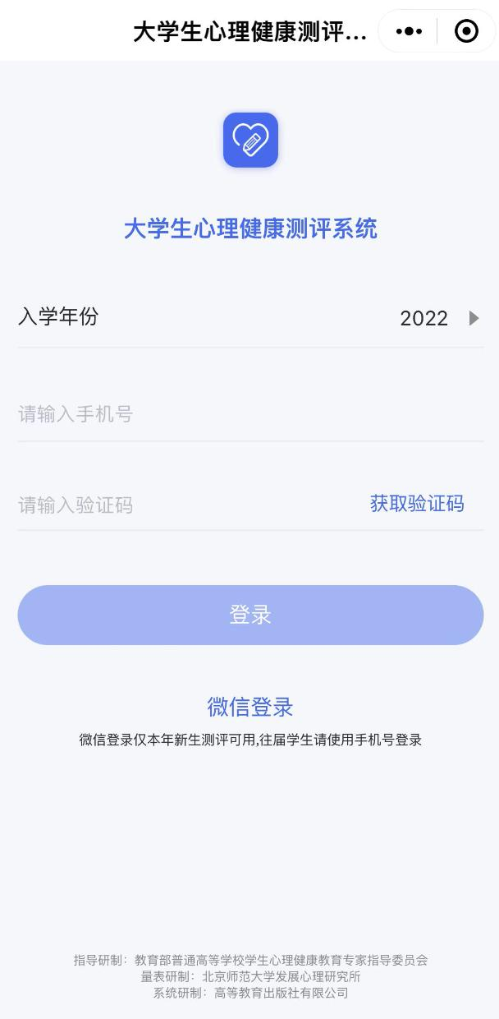

登录后完善个人信息，根据页面提示，完善出生日期、民族、生源地、是否独生子女，确认无误后点击“确认信息”。如下图：

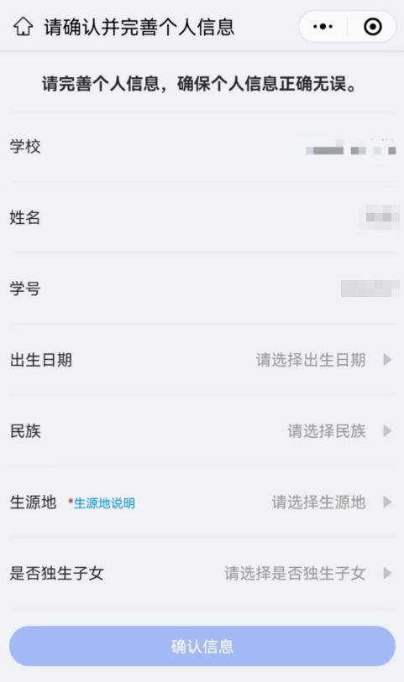

（2）测评

登录后可看到个人信息和心理测评两个模块。点击“绑定微信”，下次即可一键登录，无需再进行手机号验证码操作。如下图：

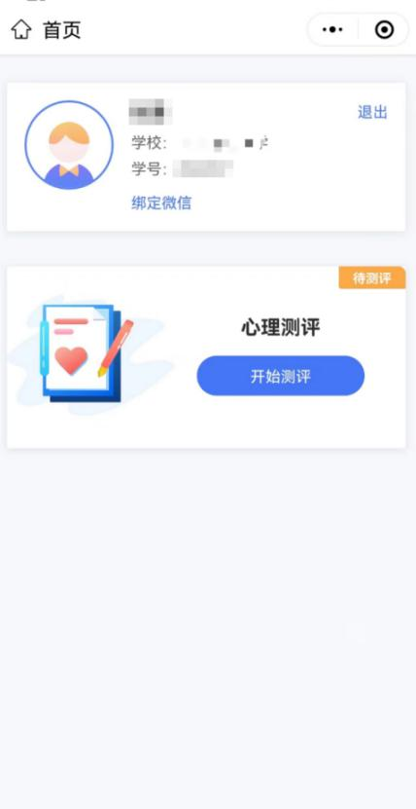

点击头像可以查看 、修改个人信息，如果已经完成测评并提交，则不能再进行修改 。如下图：

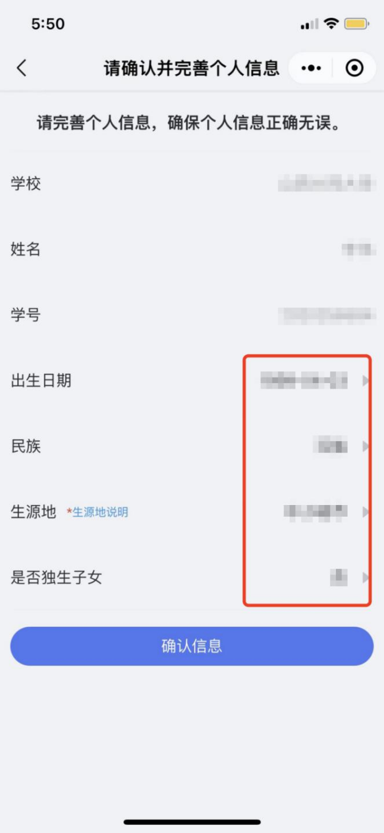

点击“开始测评”，阅读“知情同意书”，勾选“基于以上情况，我自愿参加并按照要求完成本次心理健康测试”，点击“已阅读，继续下一步”。如下图：

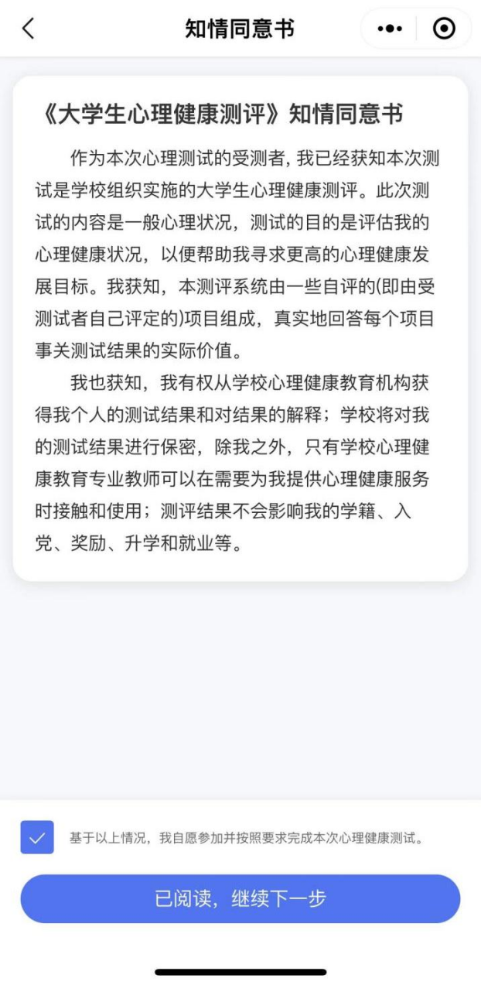

阅读测评介绍，了解参加测评的目的 、形式以及要求。阅读完毕后点击“开始测评”进入答题页面 。如下图：

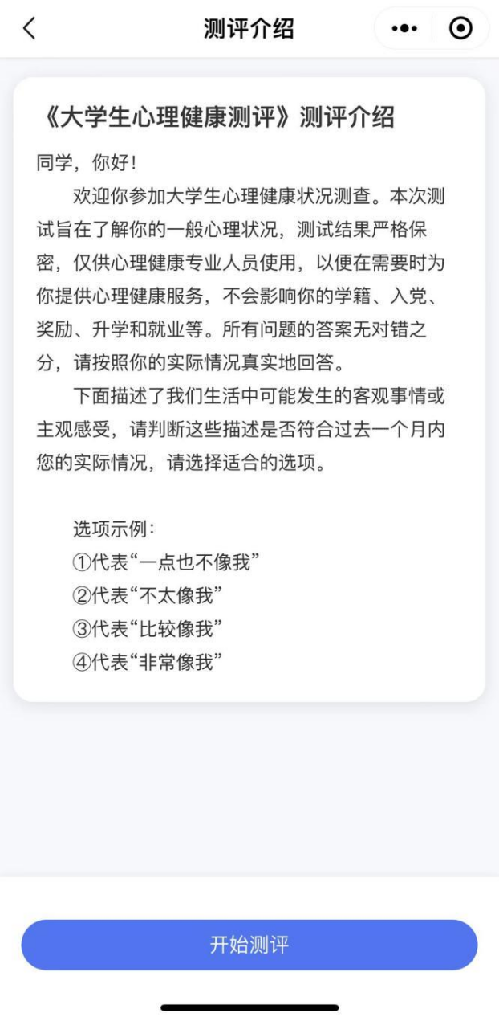

测评共有96 道题，不限制作答时间，学生要根据自身真实情况作答。页面右上角提供答题卡功能，可查看答题是否遗漏，96 道题全部作答，方可提交测评 。如下图：

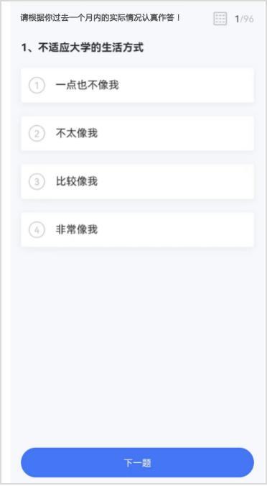

如学生中途退出，再次进入小程序可继续答题。如下图：

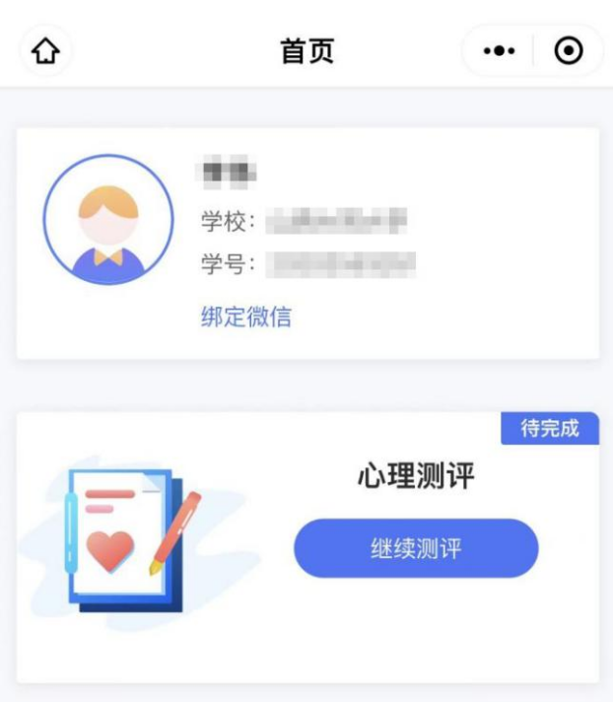

提交完成后将会看到如下提示:

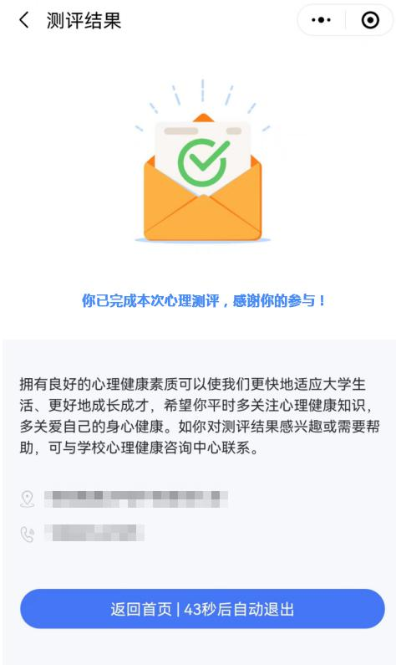

如果需要重新进行测评，则按照老师的要求登录平台进行二次测评。注意两次测评的时间间隔需大于24 小时，否则将无法提交。

**3.常见问题**

（1）无法显示测试界面？

答：不同的网络环境完成测试的方法不同，请检查一下你使

用的是校园网还是校外网，然后选择恰当的操作步骤。

（2）如果测了一半，可否登出再回来呢？

答：请提前预留好完成测试的时间（约30分钟），一旦跳出再回来不能保存作答界面哦。

（3）如果测了一次觉得自己有些题目没有反映真实想法，可否重新作答呢？

答：本次测试仅记录首次作答结果，一旦提交，不可修改答案或重复作答。所以大家做测试的时候要专心致志，选择符合自己实际情况的选项就好。

五、工作要求

**（一）高度重视，充分动员**

各学院要高度重视，安排专人负责，做好普查动员，规范采集学生信息，确保信息完整准确。

**（二）科学施测，严格保密**

在普查工作中注意心理健康教育工作的方式和方法，严格遵守保密原则。

联系电话：0396-2853162 联系人：王亚星

黄淮学院心理健康服务中心

2022年10月29日